গত ১৮/০৮/২০২৫ খ্রি তারিখে বাংলাদেশ নিরাপদ খাদ্য কর্তৃপক্ষের উপপরিচালক (সিনিয়র সহকারী সচিব) নাছরিন সুলতানা-এর নেতৃত্বে মগবাজার এলাকায় অবস্থিত “At the Table” এর “Bahera” এবং “Mexicana” খাদ্যস্থাপনাদ্বয় রিগ্রেডিং এর উদ্দ্যেশে পরিদর্শন করা হয়।

পরিদর্শনে কিছু ত্রুটি পরিলক্ষিত হয়:

“Bahera” ফুড কোর্ট

১/ ফ্রিজের সঠিক তাপমাত্রা ছিল না।
২/ পোড়াতেল ব্যবহার করতে দেখা যায়।
৩/ বিভিন্ন মসলা খোলা অবস্থায় পাওয়া যায়।
৪/ ননফুড গ্রেড পাত্রে লেবেলবিহীন অবস্থায় সস সংরক্ষিত অবস্থায় পাওয়া যায়।

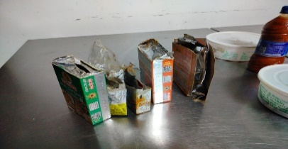
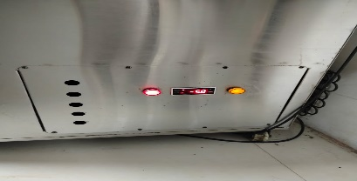

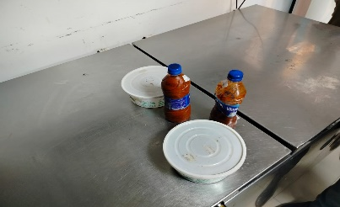

“Mexicana” ফুডকোর্ট

১/ ফ্রিজ ম্যানেজমেন্ট ভালো ছিলো না।
২/ আমদানিকারকের সিলবিহীন সস ( ফিশ সস, লিই এন্ড প্রিন্স সস, ওয়েস্টার সস) পাওয়া যায়।
৩/ মেঝের কর্নার ময়লা অবস্থায় পাওয়া যায়।
৪/ ওপেনিং ডেট না ব্যবহার করে ম্যানুফ্যাকচারিং ডেট দিয়ে স্টিকার ব্যবহার করতে দেখা যায়।

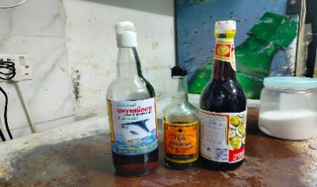
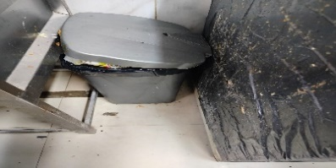

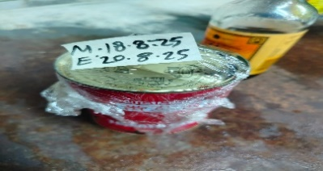

তাৎক্ষণিক ব্যবস্থা:
১। খাদ্য স্থাপনায় রিগ্রেডিং এ মান উন্নত করার বিষয়ে ব্যবহারিক দিকনির্দেশনা প্রদান করা হয়।

উপরিউক্ত ত্রুটিগুলো সংশোধন করতে ১৫ দিন সময় দেওয়া হয়েছে। এই কার্যক্রমে সার্বিকভাবে সহযোগিতা প্রদান করেন মনিটরিং অফিসার জনাব মোঃ আসলাম উদ্দিন, মনিটরিং অফিসার জনাব মো: আব্দুল হান্নান, নমুনা সংগ্রহ সহকারী ফারজানা আফরোজ ও অন্যান্য সহায়ক স্টাফ।

